Компьютерные Сети
Лабораторная работа 4
Беспроводное соединение, виртуальные сети

Стартовая топология. Комнаты 1 и 2 из ЛР3.
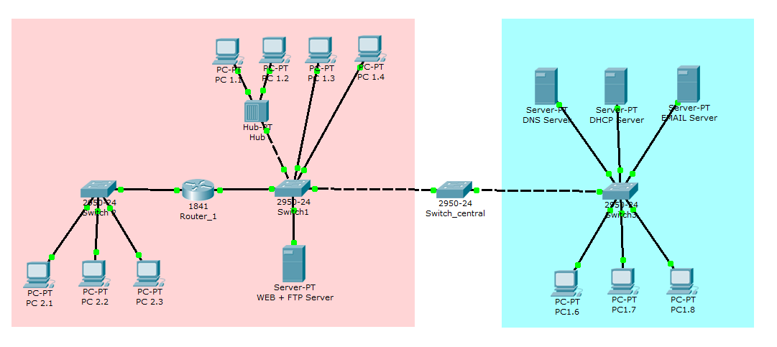
В вашей топологии 2:
2 сети
1 роутер
3 коммутатора
4 сервера
10 компьютеров

После ЛР 4.

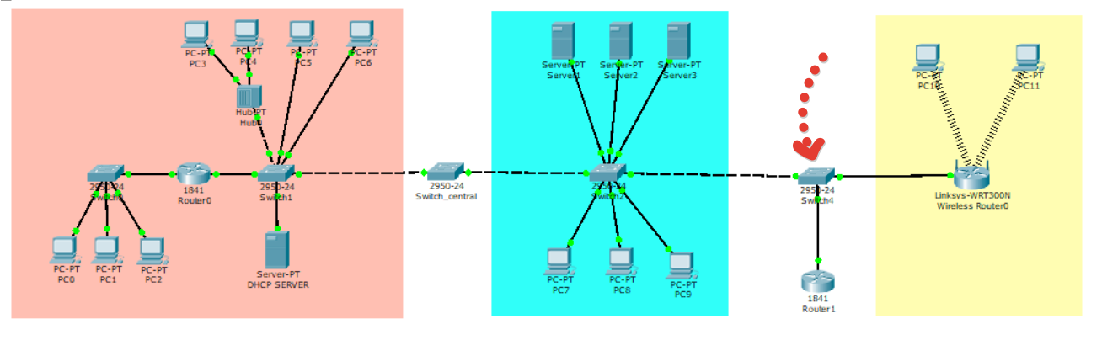

Комната 3. Конфигурация

Добавляем коммутатор, роутер, беспроводной роутер, 2 компьютера.

Установка Wi-Fi модуля в ПК
У компьютеров в комнате 3 заменить LAN разъём на Wi-Fi антенну. Для этого открываем устройство, выключаем его, вынимаем старый модуль, меняем его на Wi-Fi (WMP300N) антенну. Включаем компьютер.

Настройка комнаты 3.
Выставим IP по формуле 192.168.3.1n, где n – номер ПК.
Пример правильно настроенного ПК в комнате 3.
ВНИМАНИЕ: конфигурируйте DNS там, как нужно ВАМ с Вашим адресом (адреса могут отличаться в зависимости от конфигурации).
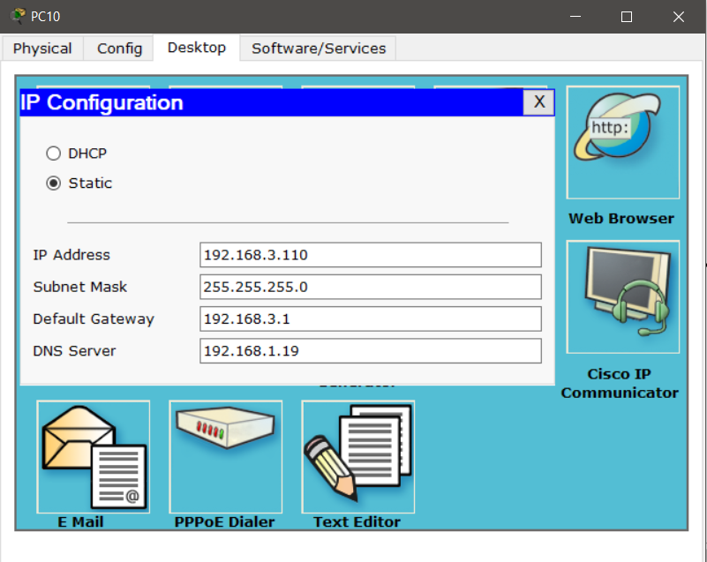

Настройка роутера
Поключаем роутер к коммутатору. Выбираемтип подключения Internet:
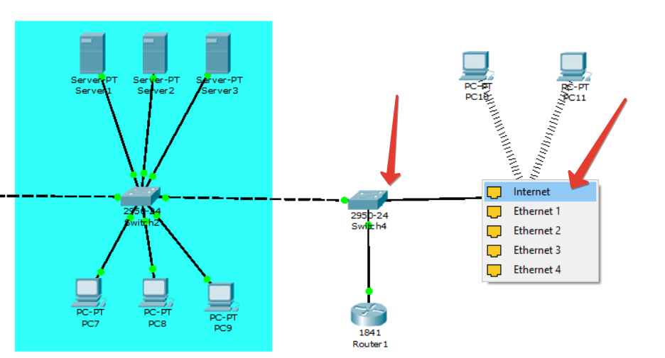
Выставим настройки:
IP - 192.168.3.253
Маска - 255.255.255.0
Start IP Address - 192.168.3.10
Maximum number of Users – 20
Static DNS 1 – 192.168.1.19
Network Name – PIKT_cool
SSID Broadcast – Disabled
Security Mode - WPA2-Personal
Passphrase - piktonelove

Сначала вводим IP и маску, НАЖИМАЕМ КНОПКУ Save Settings. И только потом продолжаем настройку.

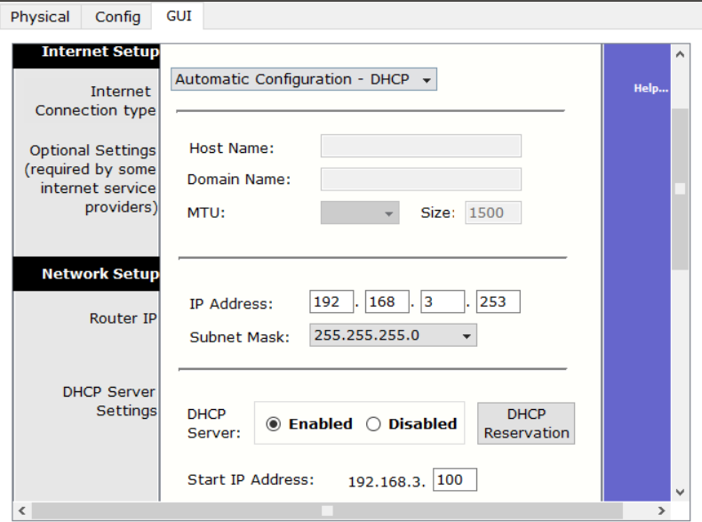
Не забываем сохранить все изменения.
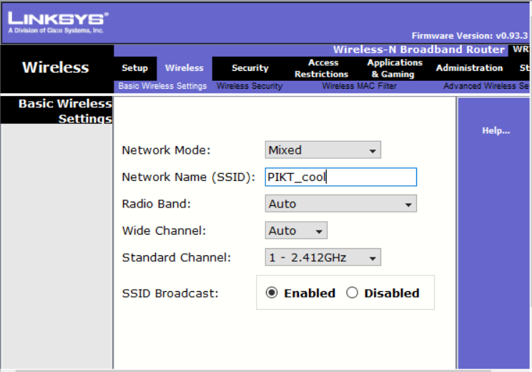
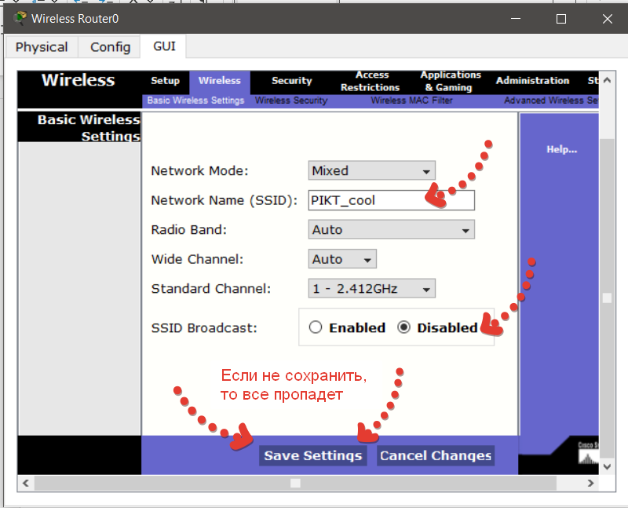
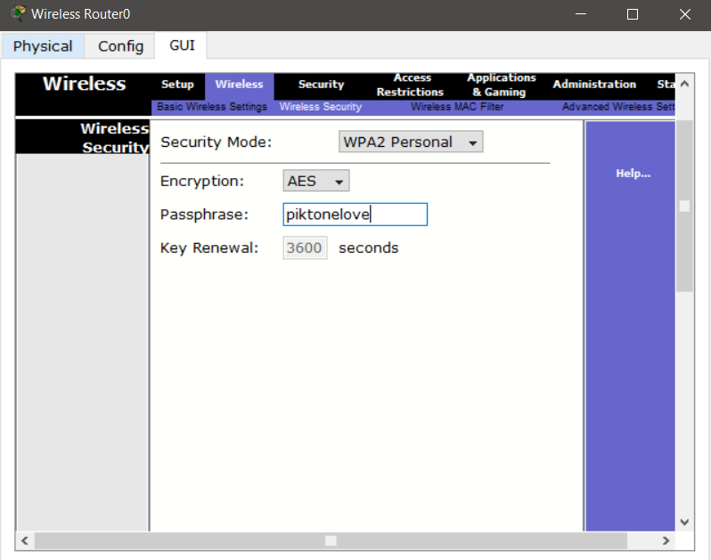
Не забываем сохранить все изменения.

Настройка беспроводных ПК.
Задаём имя сети PIKT_cool и WPA2-Personal пароль – piktonelove.
Пример настроек одного из ПК:
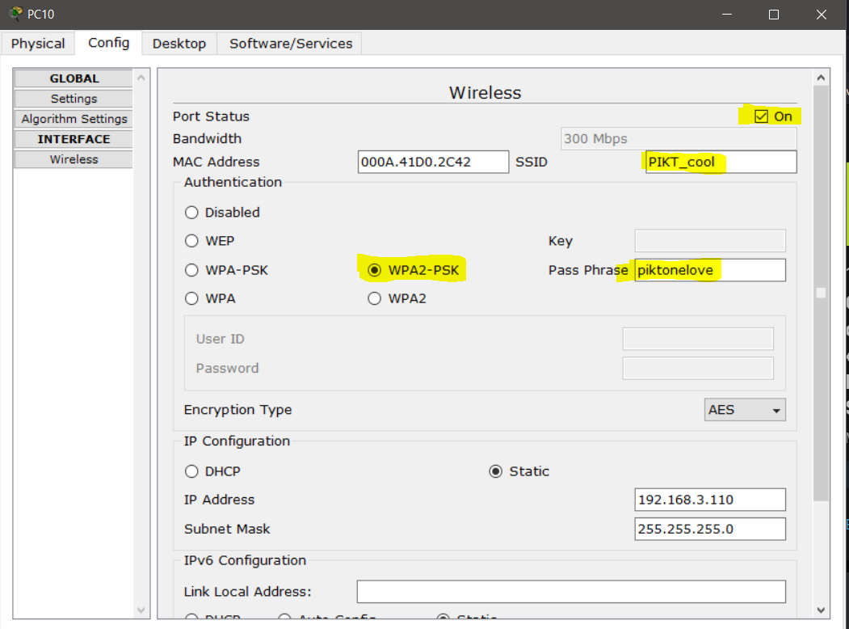

Видно, что после ввода пароля первый компьютер подключился.
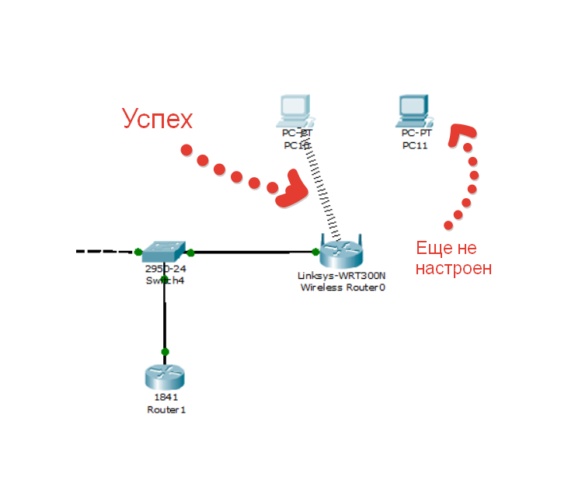
Настройте второй компьютер так же и проверьте соединение между ними (ping).
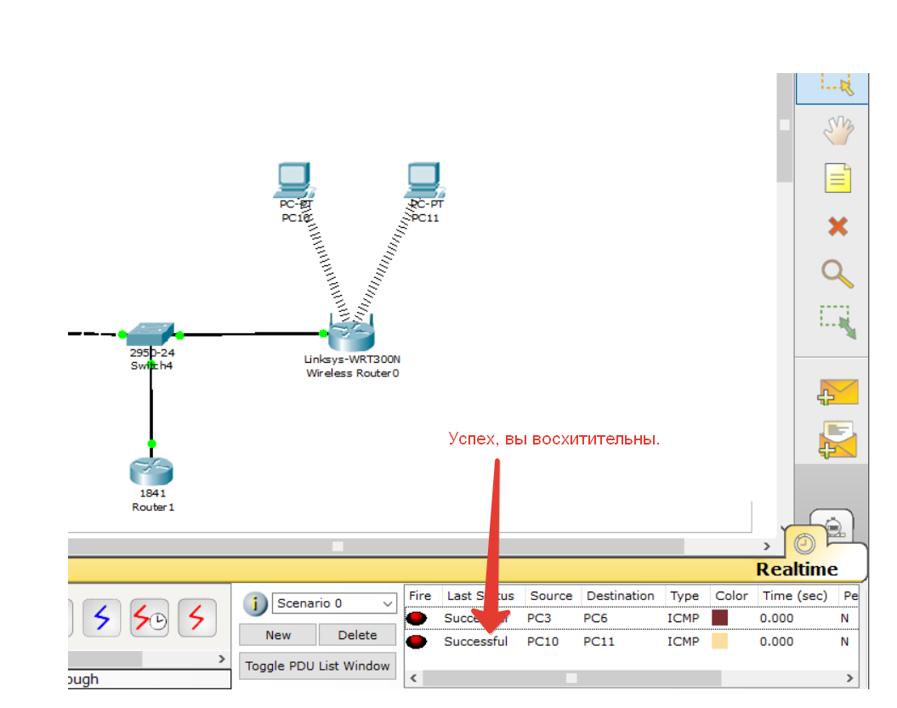

Настраиваем VLAN (виртуальные сети).
Коммутатором для настройки будет коммутатор между комнатами 2 и 3.

Для настройки кликаем на коммутатор. Переходим в интерфейс командной строки и вводим команды:
Switch>en
Switch#conf t
Switch(config)#vlan 3
Switch(config-vlan)#name Room3
Switch(config-vlan)#end

Рассмотрим все команды.
- En – enable. Расширенный доступ к конфигурации
- Conf t – Configuration terminal. Открывает терминал настройки
- Vlan 3 – создаёт виртуальную сеть с индексом 2
- Name Room3 – задаётся имя VLAN. Имя – Room3.
- End – завершения настройки.
Одна сеть настроена, и мы можем ее увидеть в настройках портов коммутатора (раньше виртуальной семи 3 не было, и вот она есть).

ДО настройки
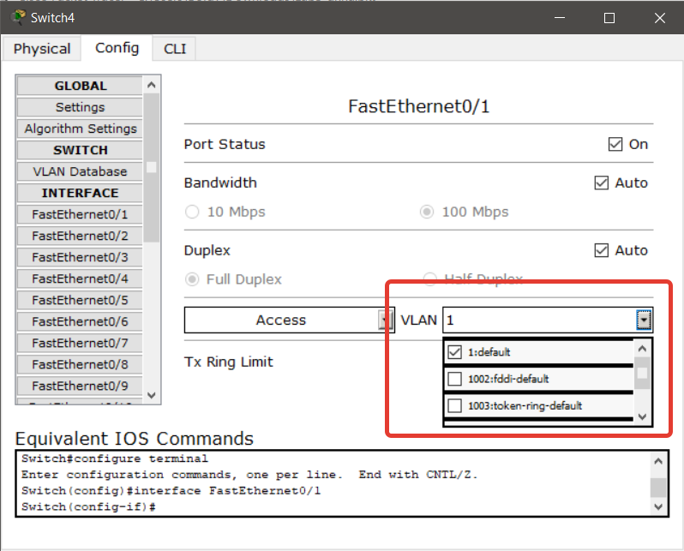
ПОСЛЕ настройки
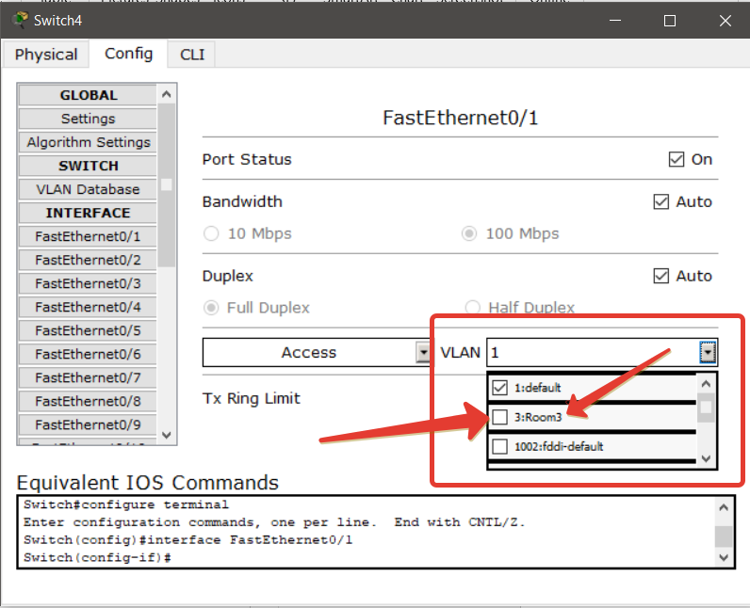

Проделываем то же самое для второй виртуальной сети, которая будет включать в себя комнату 2 и часть комнаты 1.
Для настройки снова кликаем на коммутатор. Переходим в интерфейс командной строки и вводим команды:
Switch>en
Switch#conf t
Switch(config)#vlan 2
Switch(config-vlan)#name Room1_2
Switch(config-vlan)#end

Рассмотрим все команды.
- En – enable. Расширенный доступ к конфигурации
- Conf t – Configuration terminal. Открывает терминал настройки
- Vlan 2 – создаёт виртуальную сеть с индексом 2
- Name Room1_2 – задаётся имя VLAN. Имя – Room1_2.
- End – завершения настройки.

Теперь на коммутаторе нужно выставить порт, к которому подключен VLAN – 3, и порт для VLAN. То есть Fa0/3 – VLAN 3, Fa0/1 - VLAN 2. Fa0/2, соединяющий коммутатор и маршрутизатор выставляем в Trunk режим.
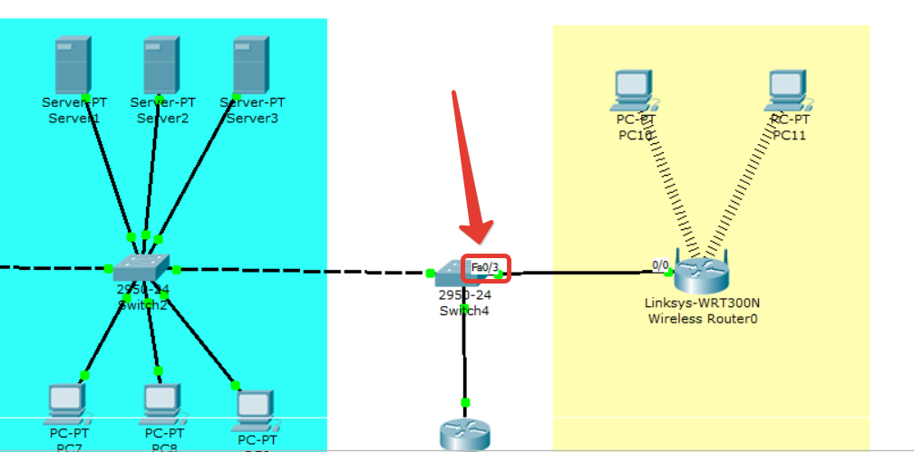

Затем, производим настроим маршрутизатора для работы с VLAN.
Также, переходим во вкладку CLI и прописывает там команды:
Router>en
Router#conf t
Router(config)#int fast 0/0.3
Router(config-subif)#encapsulation dot1Q 3
Router(config-subif)#ip address 192.168.3.254 255.255.255.0
Router(config-subif)#exit
Router(config)#int fast 0/0.2
Router(config-subif)#encapsulation dot1Q 2
Router(config-subif)#ip address 192.168.2.254 255.255.255.0
Router(config-subif)#exit
Теперь разберём команды:
- int fast 0/0.3. Команда подключает виртуальный интерфейс для работы с разными VLAN. Цифра после точки – номер VLAN. ВНИМАНИЕ!!! Если у вас гигабитный порт, то команда должна выглядеть int gig 0/0.3.
НОМЕРА ПОРТОВ ТАК ЖЕ МОГУТ МЕНЯТЬСЯ!! ПОДСТРАИВАЙТЕ ПОД СЕБЯ.
- Encapsulation dot1Q 3. Команда настройки VLAN в sub. Номер после dot1Q – номер VLAN.
- ip address 192.168.3.254 255.255.255.0 - IP адрес выхода пакетов информации.
Теперь у нас есть виртуальные сети, проверьте в режиме симуляции, как между ними проходит соединение ping. Детально задокументируйте этот процесс. Добавьте описание и скриншоты.

Вопросы для подготовки:
- Что такое виртуальные локальные сети (VLAN) и зачем они нужны?
- Какие протоколы используются для передачи данных в VLAN?
- Что такое тегирование VLAN и как оно работает?
- Как коммутатор обеспечивает существование виртуальных сетей, какие есть режимы портов?
- Какие порты коммутатора используются для транковых соединений между VLAN?
- Что такое dot1q и как он работает?
- Как dot1q влияет на размер кадра и возможность использования разных типов портов?
- В чём разница между dot1q и другими методами тегирования VLAN?
- Какой протокол беспроводной связи использует технологию Wi-Fi?
- Какие параметры безопасности следует настроить для защиты беспроводной сети?
- Как настроить фильтрацию MAC-адресов на беспроводном роутере?
- Какую дальность приёма обеспечивает Wi-Fi соединение?
- Падает ли скорость передачи данных при включении защиты (например, WPA 2)? Какие режимы защиты вообще бывают?
- Какие основные технологии используются для передачи данных в сотовых сетях?
- Как работает система роуминга в сотовых сетях?
- Какие типы сетей существуют в сотовых системах связи (например, GSM, CDMA, LTE)?
- В чём основное отличие 5G от 4G и предыдущих поколений мобильных сетей (2G, 3G и 4G)?

